Отчёт по лабораторной работе 3
  - Анализ трафика в Wireshark
Талебу Тенке Франк Устон

Цель работы

Цель лабораторной работы
Изучить в Wireshark кадры Ethernet и проанализировать PDU протоколов транспортного и прикладного уровней стека TCP/IP.

Анализ параметров подключения

Получение информации о сетевом соединении (ipconfig)
По выводу ipconfig определены ключевые параметры Wi-Fi подключения: - адаптер: Intel(R) Wi-Fi 6E AX211 160MHz; - IPv4: 192.168.1.69, маска: 255.255.255.0; - шлюз / DHCP / DNS: 192.168.1.1; - DHCP включён.
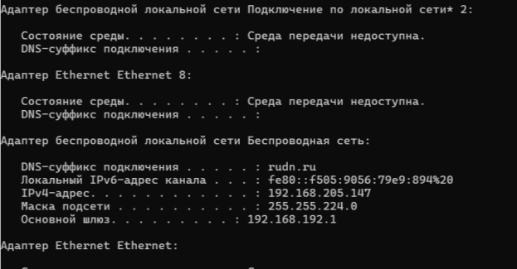
Вывод команды ipconfig

MAC-адрес сетевого интерфейса
Физический адрес Wi-Fi интерфейса: - F8-FE-5E-6F-7B-EC
Интерпретация структуры: - OUI (F8-FE-5E) — производитель (Intel); - NIC part (6F-7B-EC) — уникальная часть интерфейса.

Тип MAC-адреса (по первому октету)
Первый октет: F8 = 11111000₂ - I/G (младший бит) = 0 → unicast - U/L (второй младший бит) = 0 → глобально администрируемый

ARP и ICMP в Wireshark

Проверка доступности шлюза (ping 192.168.1.1)
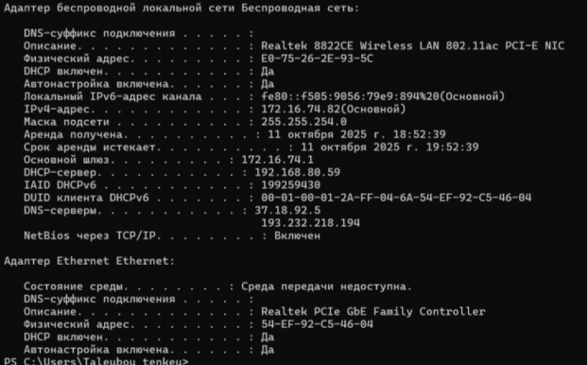
Проверка доступности шлюза по умолчанию

ICMP echo request (в Wireshark)
Фильтр: arp or icmp
Характеристики кадра: - Ethernet II, 74 байта - SRC MAC: F8-FE-5E-6F-7B-EC - DST MAC: C8-7F-54-78-B6-F2
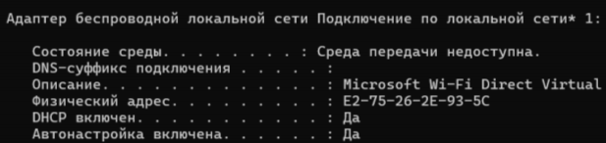
ICMP эхо-запрос в Wireshark

ICMP echo reply (в Wireshark)
Характеристики кадра: - Ethernet II, 78 байт - SRC MAC: C8-7F-54-78-B6-F2 - DST MAC: F8-FE-5E-6F-7B-EC
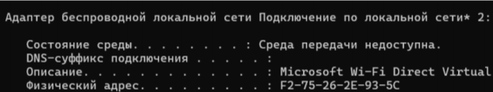
ICMP эхо-ответ в Wireshark

ARP-запрос и ARP-ответ
ARP-запрос: - Src IP: 192.168.1.69, Dst IP: 192.168.1.1 - Dst MAC: broadcast
ARP-ответ: - Src IP: 192.168.1.1 - Dst MAC: MAC компьютера
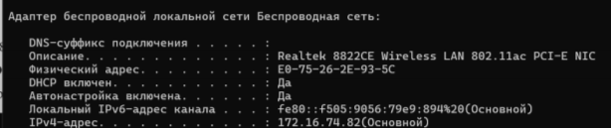
ARP-запрос и ARP-ответ

DNS и внешний доступ

Проверка доменного имени (ping yandex.ru)
Получение ICMP ответов подтверждает: - корректную работу DNS-резолвинга; - доступ в сеть через шлюз.
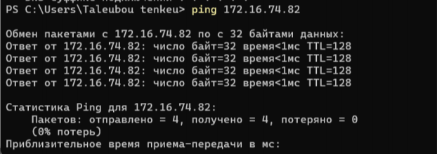
Ping доменного имени yandex.ru

Пакеты при обращении к внешнему ресурсу
На канальном уровне трафик идёт: - SRC MAC: MAC компьютера - DST MAC: MAC шлюза
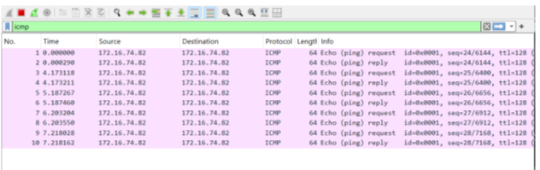
Анализ пакетов при обращении к внешнему ресурсу

Заголовок IPv4 (пример ICMP)
Параметры заголовка IPv4: - IHL: 20 байт - TTL: 128 - Protocol: ICMP
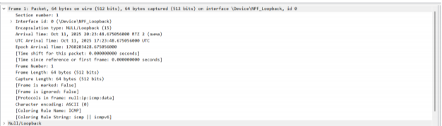
Детальный анализ ICMP пакета

Транспортный и прикладной уровни

HTTP поверх TCP (порт 80): запрос
Фильтр: http
Зафиксировано: - Src IP: 192.168.1.69 - Dst IP: 188.184.67.127 - TCP Src port: 52480, Dst port: 80 - Flags: PSH, ACK - Payload: 448 байт, TCP header: 20 байт
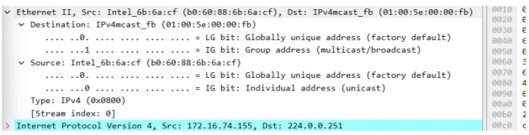
HTTP-запрос и параметры TCP (порт 80)

HTTP поверх TCP (порт 80): ответ
Сервер отвечает по тому же соединению: - Src port: 80 → Dst port: 52480 - Flags: PSH, ACK - Payload: 878 байт, TCP header: 20 байт
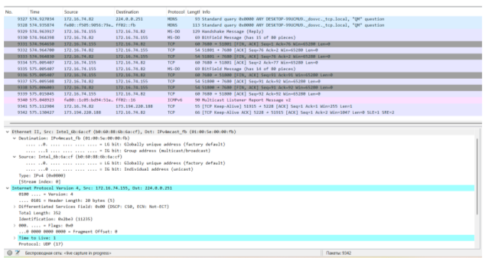
HTTP-ответ и параметры TCP (порт 80)

DNS поверх UDP: запрос
Фильтр: dns
Параметры: - Src IP: 192.168.1.69 → Dst IP: 192.168.1.1 - Src port: 63313 → Dst port: 53 - UDP payload: 35 байт - Transaction ID: 0x1ed8
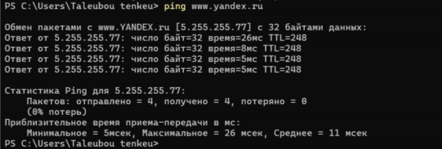
DNS-запрос и параметры UDP (порт 53)

DNS поверх UDP: ответ
Параметры ответа: - Src IP: 192.168.1.1 → Dst IP: 192.168.1.69 - Transaction ID: 0x1ed8 (совпадает) - No error, Answer RRs: 2
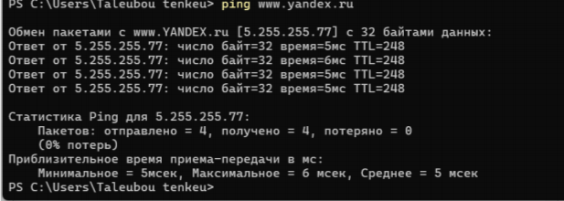
DNS-ответ и параметры UDP

QUIC поверх UDP: Initial (к серверу)
Фильтр: quic
Ключевые поля: - Long Header, Packet Type: Initial - Version: 1 (0x00000001) - DCID Length: 8 - DCID: 77058adeee4b870c
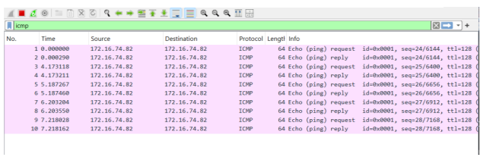
QUIC Initial: параметры заголовка и Connection ID

QUIC: Initial (ответ сервера)
Параметры: - Packet Type: Initial - SCID Length: 17 - SCID: f6b296f219f55030078ddc1e885930e148
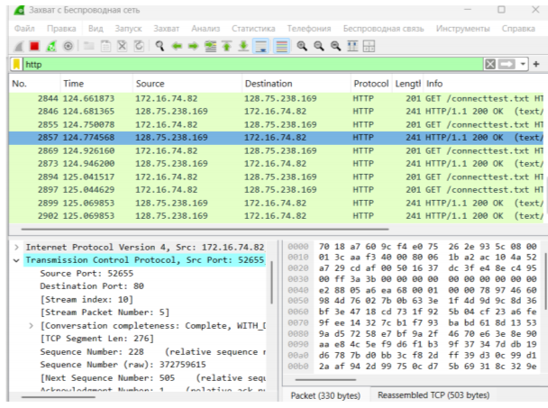
QUIC Initial: ответный пакет и Source Connection ID

TCP handshake

Выбор TCP-потока
В Wireshark отфильтрованы TCP пакеты и выбран поток между: - 192.168.1.69 ↔ 188.184.67.127
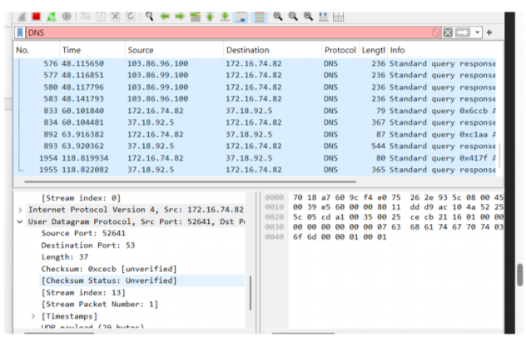
Общий список TCP-пакетов и выбранный поток

Этап 1: SYN (клиент → сервер)
Клиент инициирует соединение: - Src port: 50071 → Dst port: 80 - Flags: SYN - Seq: 0 - TCP header: 32 байта (есть опции)
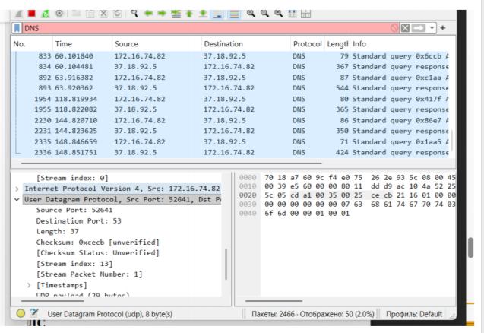
TCP SYN от клиента

Этап 2–3: SYN/ACK и ACK
SYN/ACK (сервер → клиент): - Flags: SYN, ACK - Ack: 1, Window: 63744
ACK (клиент → сервер): - Flags: ACK - Seq: 1, Ack: 1
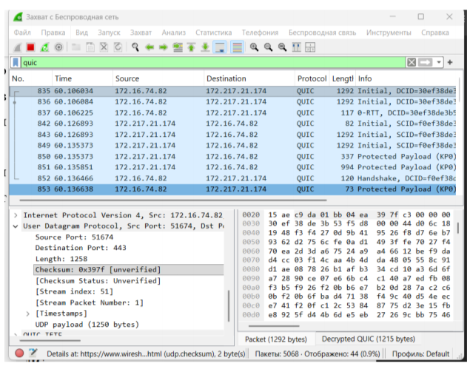
TCP ACK — завершение handshake

Завершение соединения и график потока
График потока визуализирует: - SYN → SYN/ACK → ACK, - передачу данных, - завершение сеанса.
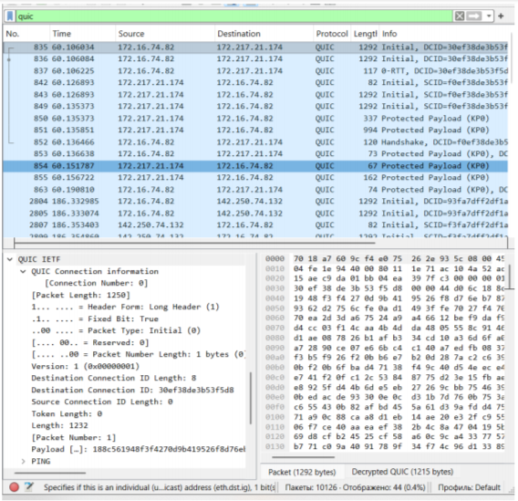
График потока TCP в Wireshark

Итоги

Вывод
В ходе работы: - определены параметры сетевого подключения (IP, шлюз, DHCP/DNS, MAC); - изучены ARP и ICMP на канальном/сетевом уровнях; - проанализированы HTTP/TCP, DNS/UDP, QUIC/UDP; - разобран механизм TCP three-way handshake и завершение соединения.
Результаты подтверждают корректную работу сетевого стека Windows и типовой обмен данными в локальной сети и при доступе к внешним ресурсам.

